УМК «Перспективная начальная школа»

Технологическая карта
интегрированного урока по предметам: изобразительное искусство и окружающий мир
1 класс
Учитель: Шамсумухаметова Клара Анатольевна
Дата:
Тема | Пришла весна. Рисование на тему «Весенний день»
Цель | познакомить с творчеством художников К. Юона, Ф. Васильева, И. Левитана; продолжить формирование графических умений и навыков; развивать навыки композиционного решения рисунка; дать представление о красках весны; способствовать развитию детского воображения и эстетического восприятия; обобщить и углубить опыт наблюдений детей за изменениями, происходящими в природе с приходом весны; воспитывать любовь к природе.
Тип урока | Открытие новых знаний, интегрированный
Планируемые  образовательные результаты | Предметные умения: познакомятся с правилами построения линейной перспективы и законами воздушной перспективы; основными признаками времен года, названием каждого времени года и их последовательностью;  научатся устно описывать изображенные на картине явления и выражать свое к ним отношение; передавать настроение цветом; создавать простые композиции на заданную тему на плоскости и в пространстве; проверять правильность композиционного решения, вносить коррективы в рисунок.  Метапредметные универсальные учебные действия (УУД):  познавательные – осуществляют анализ картин (пейзажей), знают выразительные средства этого вида изобразительного искусства и осваивают их;  регулятивные – умеют планировать, контролировать и выполнять действие по заданному образцу, правилу; коммуникативные – имеют желание вступать в контакт с окружающими; овладевают монологической и диалогической формами речи в соответствии с грамматическими и синтаксическими нормами родного языка.  Личностные: знают ценностные ориентиры в области изобразительного искусства; умеют оценивать результаты своей работы по ним
Методы и формы обучения | объяснительно - иллюстративный; практическая работа, индивидуальная, фронтальная
Ресурсы и оборудование | http://www.sunhome.ru/poetry/r/633042. акварельные краски, кисти, палитра, карандаш, салфетки, стакан с водой, презентация, педагогический рисунок, учебник «Изобразительное искусство», «Окружающий мир. Хрестоматия», записи пьес П. И. Чайковского «Времена года»
Основные понятия  и термины | Весенний пейзаж, художник-пейзажист, перспектива

Дидактическая структура урока | Цели этапа | Деятельность учителя | Деятельность учащихся | Задания для учащихся,  дидактические материалы | Планируемые результаты (УУД)
1.Организа-ционный момент | Организовать актуализацию требований к учащимся со стороны учебной деятельности. Создать условия для возникнове-ния внутрен-ней потреб-ности, вклю-чения в учебную деятельность. | Проверяет готовность обучающихся к уроку.  – Послушайте стихотворение:  Я для школьников составил Десять очень важных правил  – Все вы научились выполнять правила школьника?  - Это очень важно, потому что правила помогают быть организованными, дисциплинированными, прилежными учениками.  - Сегодня на уроке мы будем рисовать пейзаж.  Отгадайте, какое время года мы нарисуем:  Старый тополь у крылечка.  Ищет грач свое местечко.  Грохот льдин, шуршанье вод.  Света полон небосвод.  Муравьи, едва подсохло,  Дружно взялись за дела:  Муравейников высоких  Починяют купола. А. Екимцев Слайд №1  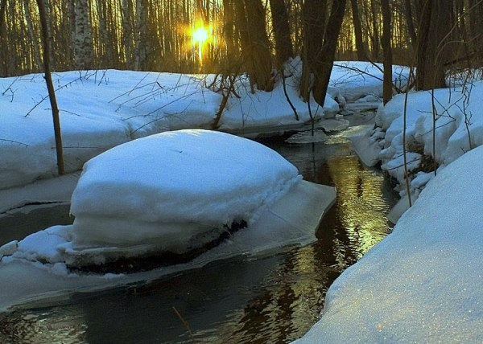 | Слушают учителя, проверяют свою готовность к уроку, отвечают на вопросы.  смачивают краски.  - Да. | Стихотворение  А.Екимцева  Слайд №1 | Личностные: имеют положительное отношение к школе  и адекватное представление  о школе
  Для тебя я, друг, составил
  Десять очень важных правил.
  Эти правила просты,
  Быстро их запомнишь ты.
  1. Как проснулся – так вставай:
  Лени воли не давай!
  2. Лепесток роса умыла,
  А тебя умоет мыло!
  3. Понукания не жди,
  В школу вовремя иди!
  4. Прежде чем захлопнуть дверь,
  Всё ли взял с собой, проверь!
  5. В школе, в классе не сори,
  Сор увидишь – подбери!
  6. Не толкай в кармане мела, –
  Это, милый мой, не дело!
  7. Будь в одежде аккуратен,
  Избегай и дыр, и пятен!
  8. Дома близким не груби,
  Малышей жалей, люби!
  9. Знай: хорошие отметки –
  Как плоды в саду на ветке!
  10. Чтоб тобой могли гордиться,
  Должен много ты трудиться! Куддае Мухаммади
2. Изучение нового мате-  риала | Усвоить новые знания и способы действия | – Давайте посмотрим, как меняется природа весной, что изображают на картинах художники-пейзажисты. Посмотрите на картину Константина Федоровича Юона. Слайд № 2  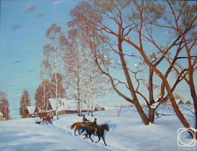  – Как вы думаете, как она называется?  – Какой месяц весны на ней изображен?  – Пейзаж К. Ф. Юона называется «Мартовское солнце». Мы с вами знакомились с картиной этого художника «Русская зима» и говорили, что этот художник очень любил рисовать зимние пейзажи. На этой картине он тоже изобразил как будто зиму. Но нет, пронзительная, какая-то звенящая синева неба рассказывает нам о том, что скоро-скоро всё изменится. Деревья тянут свои ветви к весеннему небу; трепетны тоненькие веточки березы. Мальчишки скачут на конях, собака бежит следом за ярко-рыжей в белых пятнах лошадью. На снегу, покрытом коркой наста и чуть розовом в лучах утреннего солнца, лежат длинные сине-сиреневые тени.  - Вот как поэт говорит об этом времени года.  – Весна всё решительнее наступает на зиму. Тает снег, по тропинкам уже не пройти. Именно такое время изображено на пейзаже Федора Александровича Васильева «Оттепель».  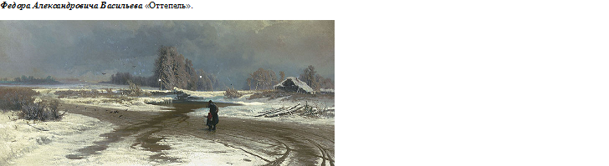  - Мрачным и строгим выглядит заиндевелый лес; снег утратил свою белизну, и на дальние поля легли синеватые тени. И холодный луч солнца, прорвавшийся сквозь тяжелые тучи, скупо освещая пейзаж, не в силах изменить его общий тоскливый облик. Заброшенной и сиротливой кажется стоящая близ дороги одинокая крестьянская изба. Введенная в пейзаж фигура путника с ребенком, с трудом пробирающегося по разъезженной талой дороге с разлившимся посередине ручьем, еще больше усиливает гнетущее чувство безнадежности. Взволнованно-тревожное настроение этой картины без труда передается учителю. Но скоро всё изменится.  И, наконец, последний пейзаж – долгожданный май на картине Исаака Ильича Левитана «Цветущие яблони». Кажется, будто вся она наполнена солнечным светом и воздухом: художник великолепно передал всю красоту нежного цветения молодых деревьев. Вот яблонька на переднем плане справа, слева – пространство, свободное от деревьев, а дальше снова деревья. В глубине сада небольшой домик. Незатейливый пейзаж. Но как светло становится на душе от него! Забываешь о ненастье за окном, о своих невзгодах.  – Какие вы можете назвать главные приметы весны в марте, апреле, мае?  – Какое настроение передает картина К. Юона? Радостное, бодрое, веселое, задумчивое, печальное, унылое?  – Как показал весеннюю непогоду Ф. Васильев? Какие краски использовал художник?  – По каким признакам мы видим, что на картине И. Левитана изображен яркий солнечный день?  Звучат пьесы из цикла «Времена года» П. И. Чайковского.  – А знаете ли вы, что снежный сугроб – это настоящая записная книга природы?  Учитель читает текст «О чем может рассказать снежный сугроб». (Окружающий мир. Хрестоматия, с.44)  «Только в марте на белой гладкой снежной скатерти можно увидеть особенные голубые тени, будто синие молнии. Они очень заметны в березняке – от каждого дерева тянется по снегу голубая лента. Поэтому март называют «голубым месяцем»: голубое небо, первые голубые лужи, голубые снега, голубые тени на снегу, последние голубые сосульки, синяя полоска далекого леса». | Слушают учителя, смотрят репродукцию картины, презентацию, отвечают на вопросы.  Предположения учащихся.  Ответы учащихся  Ученица читает стихотворение  Ученик читает стихотворение  Ответы учащихся.  Ответы учащихся.  Ответы учащихся.  Ответы учащихся.  Учащиеся угадывают пьесы-месяцы по музыкальным краскам, которые использовал композитор.  - Да. | Слайд №2  Слайд № 3  Снег теперь уже не тот –  Потемнел он в поле.  На озерах треснул лед,  Будто раскололи.  Облака бегут быстрей,  небо стало выше.  Зачирикал воробей  веселей на крыше.  Всё чернее с каждым днем  стежки и дорожки.  И на вербах серебром  светятся сережки.  Слайд №4  …Полюбуйся: весна наступает,  Журавли караваном летят,  В ярком золоте день утопает,  И ручьи по оврагам шумят…  Скоро гости к тебе соберутся,  Сколько гнезд понавьют, – посмотри!  Что за звуки, за песни польются  День-деньской от зари до зари!.. С.Маршак,И. Никитин  Пьесы из цикла «Времена года»  П. И. Чайковского  Окружающий мир. Хрестоматия (с.44) | Познаватель-ные: производят поиск существенной информации; высказывают аргументированные суждения о художественных произведениях, изображающих природу; видят, чувствуют красоту  и разнообразие природы.  Коммуникативные: умеют слушать учителя  и своих сверст-ников.  Регулятивные: принимают  и сохраняют учебную задачу; осуществляют пошаговый контроль своих действий.  Личностные: имеют мотивацию к учебной  и творческой деятельности.
  Слайд № 3
  Ученик читает стихотворение
  Слайд № 4
  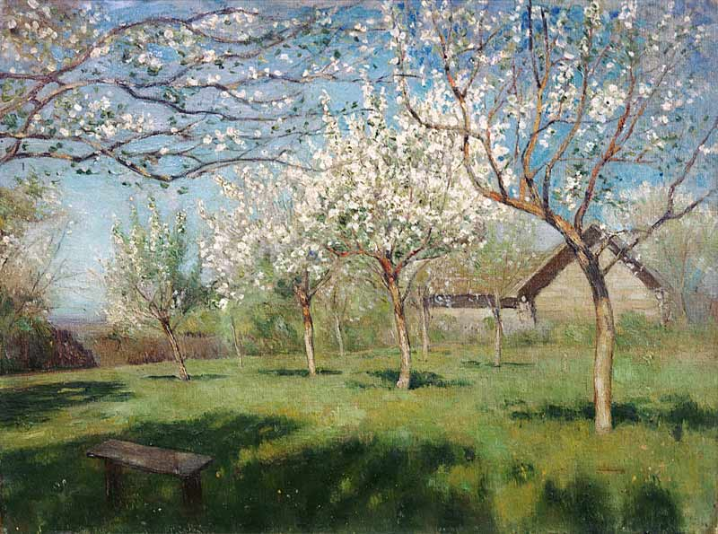
3. Физкульт-минутка | Формирова-ние навыков здорового и безопасного образа жизни | Упражнение «По солнышку». | Выполняют произвольные упражнения | Упражнение «По солнышку». | Регулятивные: принимают  и сохраняют учебную задачу; осуществляют пошаговый контроль своих действий; умеют ориентироваться  на показ движений учителя.  Личностные: понимают пользу от занятий дви-гательной и лечебной гимнастикой
  По солнышку, по солнышку  Дорожкой луговой  Иду по мягкой травушке  Я летнею порой. | (Ходьба на месте.)
  И любо мне, и весело,  Смотрю по сторонам,  Голубеньким и беленьким  Я радуюсь цветам. | (Повороты направо, налево,  любуются цветами.)
  А из лесу далекого,  Куда и я иду,  Приветливо доносится:  Ку-ку, ку-ку, ку-ку! | (Изображают кукушечку.)
4. Актуализация знаний | Структуриро-вать знания, контролиро-вать и оценивать процесс и результаты деятельности. | – Сегодня вы будете рисовать окружающий нас мир весной. К какому жанру вы отнесете эту картину?  - Правильно, сегодня вы попробуете свои силы в изображении весеннего пейзажа. Какой именно пейзаж будете рисовать – раннюю весну, апрель или цветущий май, выбирайте сами.  Послушайте, какой пейзаж изобразил поэт:  Художник-ветер взял для творчества пастель,  Из лепестков изобразил в саду метель,  К небесной сини облаков добавил дым,  Померкнув, цвет ее стал чуточку седым.  Земля под вишней словно в розовых тонах,  Такие снятся только в самых сладких снах.  А серебристый блеск воды, мазнув слегка,  В рябь превратило дуновенье ветерка.  На ветках слишком молода еще листва –  В картине общей зелень видится едва.  Пейзаж весенний сделал нежною меня,  Я – просто отблеск на палитре светлой дня.  Слайд № 5  – А теперь вы составьте устное описание того, как будет выглядеть ваш пейзаж. Каким будет настроение у вашего пейзажа? Какая погода будет изображена? Солнечная или ненастный день? Какими красками вы подчеркнете настроение?  В солнечную погоду даже весенняя слякоть выглядит немножко сказочно: блестит, сверкает разноцветными бликами. А в ненастье всё серо: и небо, и земля, и деревья. Так один и тот же пейзаж может выглядеть совершенно по-разному.  - Скажите, с чего же мы начнем работу над рисунком.  Художник начинает свою работу с того, что мысленно видит свою будущую картину целиком. На этом этапе он разграничивает главное и второстепенное. Умело выделенное главное означает, что художник сумел построить композицию своей картины, придав ей выразительность.  – Для того чтобы рисунок не выглядел плоским, художники пользуются определенными правилами композиции. Так, чтобы изобразить глубину пространства, нужно знать законы линейной перспективы. Что такое перспектива? Давайте рассмотрим картину П. Брейгеля (учебник, с. 110).  Сравните, как изображены люди на переднем плане и дальнем. Почему?  А теперь послушайте, какие законы перспективы вы должны знать и использовать при рисовании, чтобы рисунок получился выразительным, передающим не только настроение, но и реальный объем, глубину пространства (Слайд № 6):  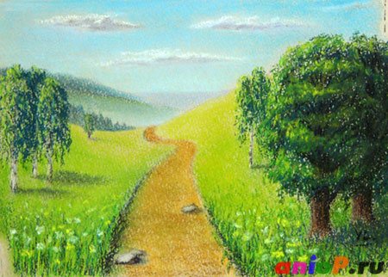  1. Дальний предмет должен частично перекрываться ближним.  2. Ближний предмет всегда зрительно больше, чем дальний.  3. Чем ближе расположен рисуемый предмет, тем ниже его основание к краю листа. Чем дальше он, тем выше его основание к краю листа. Если есть другой предмет, который расположен в реальности дальше, при рисовании его основание выше по отношению к предмету, который ближе.  Под руководством учителя учащиеся анализируют педагогический рисунок, составляют с опорой на него и иллюстрации в учебнике (с. 111) последовательность работы над рисунком | Слушают учителя, работают с учебником, анализируют информацию, отвечают на вопросы.  Ответы учащихся  Слушают учителя, наблюдают за его действиями.  Составляют план работы над рисунком; наблюдают за приемами работы, показываемыми учителем | Слайд № 5  Учебник «Изобразитель-ное искусство»  (с.108-109)  Слайд № 6  Иллюстрация в учебнике (с.111) | Познавательные: умеют наблюдать, сравнивать, сопоставлять и анализировать пространственную композицию рисунка, изображать предметы различной формы; осознанно работают  с учебником.  регулятивные: умеют составлять план работы над рисунком (под руководством учителя) и следовать ему.  Коммуникативные: обмениваются мнениями; слушают друг друга; строят понятные речевые высказывания.  Личностные: проявляют интерес к творческой деятельности
5. Творческая практическая деятельность | Организовать самостоятельное выполнение учащимися типовых заданий на новый способ действия. Контролиро-вать правильность приемов работы, оказывать помощь учащимся, затрудняю-щимся в выполнении задания | Контролирует правильность приемов работы, оказывает помощь учащимся, затрудняющимся в выполнении задания | Выполняют рисунок |  | Познаватель-ные: умеют работать красками и кистью.  Регулятивные: оценивают конечный результат работы, вносят необходимые коррективы
6. Итоги урока. Рефлексия | Организовать фиксацию нового содержания изученного на уроке; рефлексию учащихся по поводу своего психоэмоционального состояния, мотивации, своей деятельности, взаимодействия с препода-вателем и одноклассниками. | Организует выставку и обсуждение работ учащихся.  Проводит беседу по вопросам:  – Что нового вы узнали на уроке?  – Всё ли вам удалось в этом задании?  – Что не удалось? Почему?  – Понравился ли вам урок?  – Ваши лучшие работы очень порадовали меня. В них правильно построена композиция, точно подобраны оттенки красок. Всё это помогло вам показать таинство пробуждения природы весной. | Отвечают на вопросы, участвуют в оценивании рисунков, обсуждении композиций. |  | Регулятивные: адекватно оценивают уровень своих знаний, результаты выполненной работы.  Коммуникативные: участвуют в обсуждении выполненных работ

